**Задание 1.**

Реализовать верстку 5 блока. Позиционирование элементов с помощью Bootstrap4.

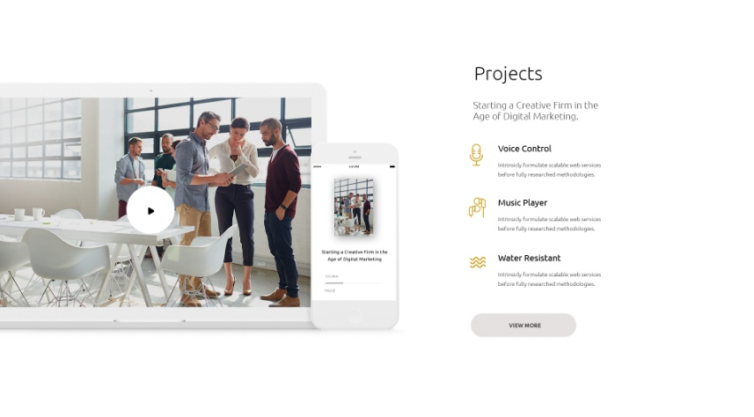

**Задание 2.**

Также и с 6 блоком. Позиционирование элементов с помощью Bootstrap4.

